**Паспорт старшей группы МБДОУ «Детский сад №230»**

Воспитатель Проявина Л.В.

Правская И.Ю.

Нижний Новгород 2022год

**Оборудование развивающей среды.**

**Направление "Физическое развитие"**

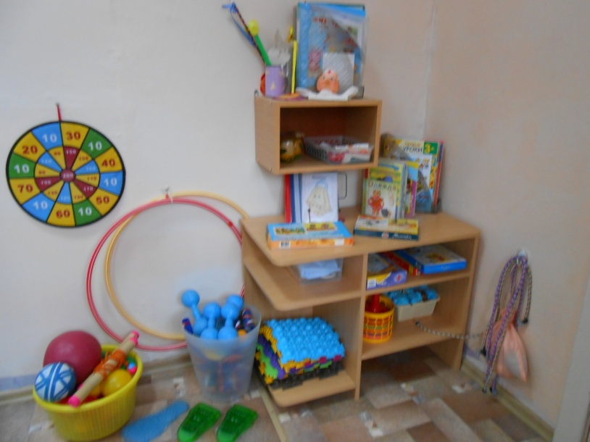- обручи,цветные ленты и мячи(разного размера),флажки;

- кегли,гантели,мешочки с грузом;

- массажеры,массажные коврики(для профилактики плоскостопия),коврики со следочками(разные виды хотьбы);

- балансир;

- атрибуты для подвижных игр;

- картотека(физкультминутки,п/и,гимнастика после сна,аудиозаписи и т.д.);

- д/и по здоровьезбережению: "Зуб неболейка",серия "Как избежать неприятностей?","Валеология"и т.д.;

- художественная и познавательная литература.

**Направление "Социально-личностное"**

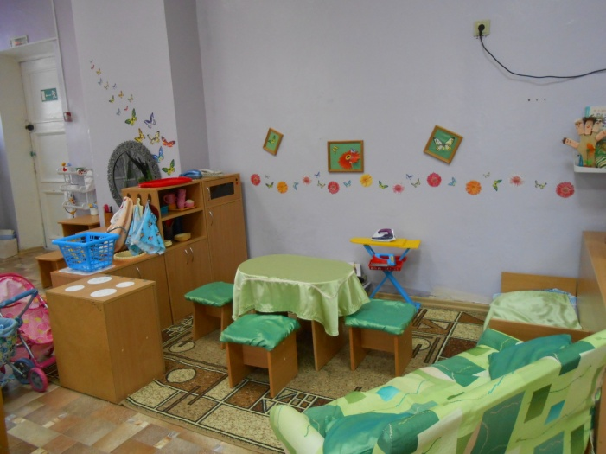

- куклы среднего и маленького размера,набор кукол "семья";

- наборы чайной,столовой,кухонной посуды;

- кукольная одежда,постельное белье и т.д.,коляски;

- наборы игрушек "дикие и домашние животные";

- набор дорожных знаков,светофор;

- различный транспорт среднего размера;

- набор "Железная дорога";

- аксессуары для ролевых игр: "Магазин","Парикмахерская","Больница";

- костюмы-накидки для ролевых игр по профессиям;

- тематические строительные наборы: "город","ферма".

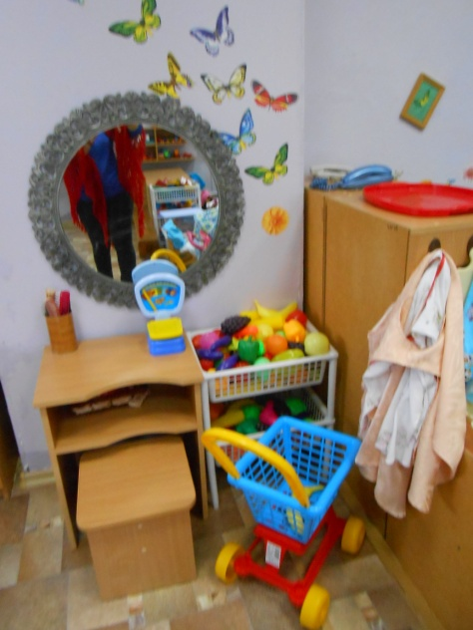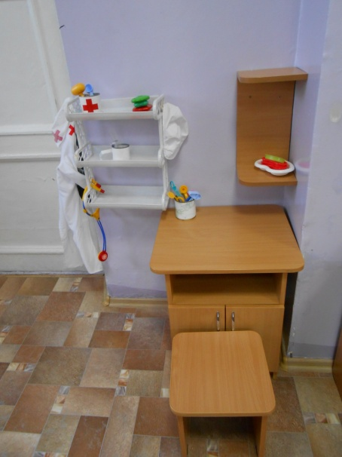

**Направление "Познавательное развитие"**

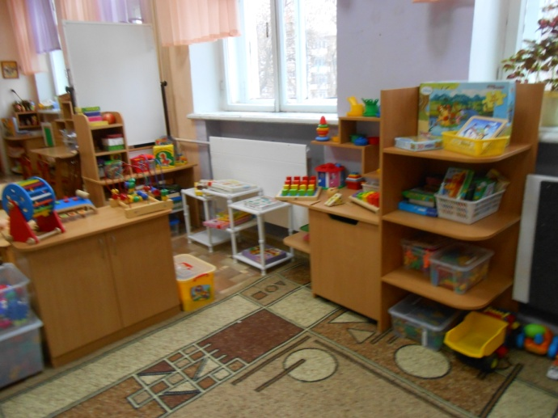

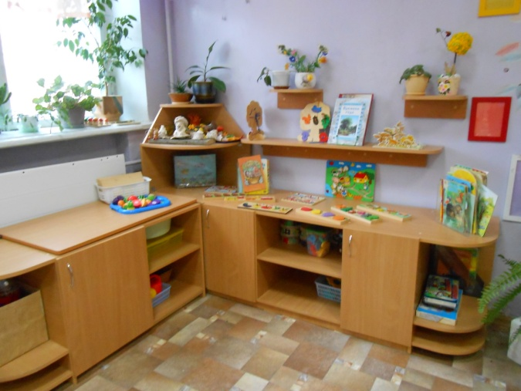

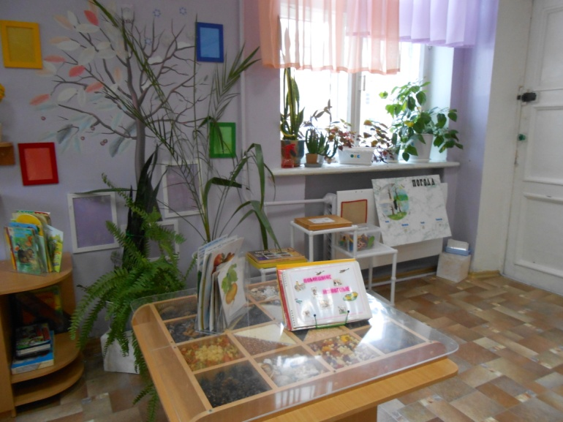

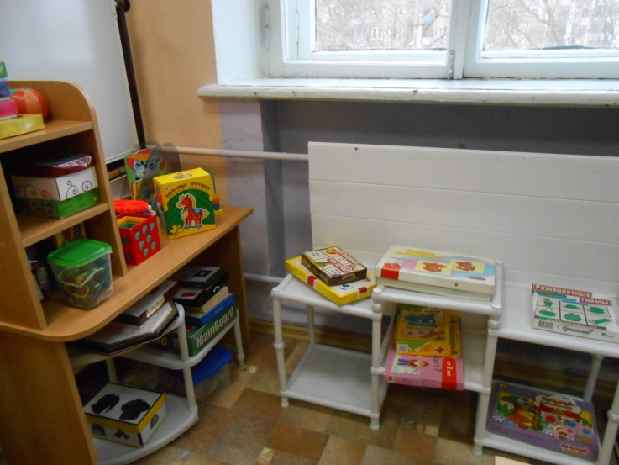- настольные-печатные и обучающие игры по математике,по социально-нравственному и трудовому воспитанию,для эмоционального развития,для когнитивного развития,для сесомоторного развития,для общего развития;

- лото и домино разной тематики,пазлы с различными разрезными линиями (кол-во от 12 до 30);

- крупные строительные наборы(из вспененного полимера);

- конструкторы имеющие детали различных конфигураций и различные типы их соединения (среднего и крупного размера): "LEGO","Геометрический";

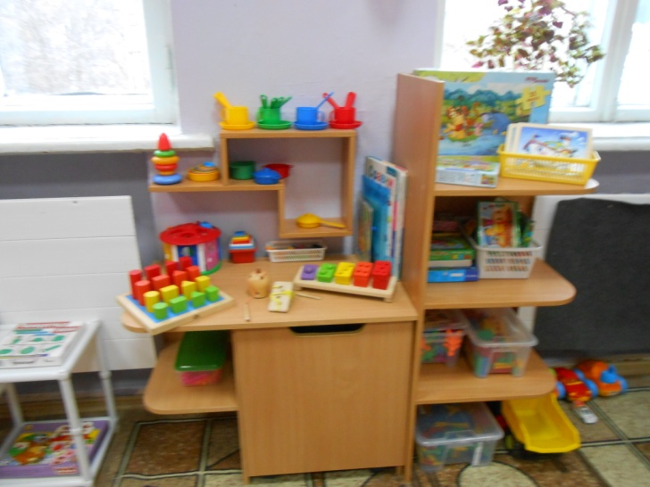- ковролиновые конструкторы:"транспорт","заборчики";

- набор деревянных геометрических тел и фигур (блоки Дьенеша");

- игры по сенсорики:вкладыши,шнуровщицы,мозаики крупные и средние,бродилки,почтовый ящик,сортировщик,бусы;

- комнатные цветы,лейки,тряпочки;

- художественная и познавательная литература,журналы,альбомы,аудио материалы;

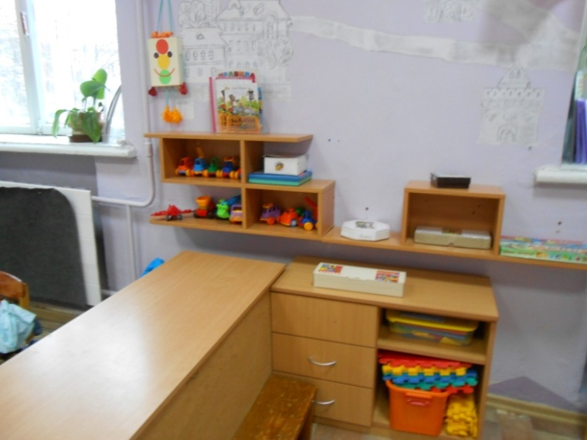- напольная магнитная доска,наборное полотно.

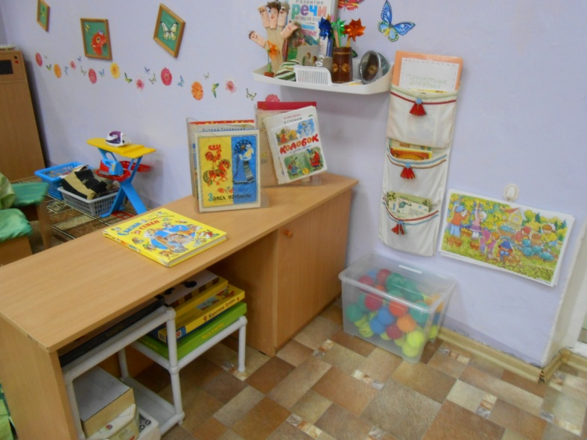

**Направление "Речевое развитие"**

- художественная литература для детей;

- наборы предметных картинок;

- волчки,массажеры на развитие мелкой моторики,бирюльки,волшебный мешочек;

- демонстрационный материал:схемы для описательного рассказа,пальчиковые игры,гимнастика для язычка,сюжетные картинки,иллюстрации к сказкам и т.д.;

- ширмы (напольная,настольная);

- различные виды театров (пальчиковые,ложковый,наручные куклы би-ба-бо,варежковый,деревянные театры-конструкторы,плоскостной,настольные и др.);

- наборы декораций,наборы фигурок сказочных персонажей для театрализованной деятельности,обыгрывание отрывков из произведений.

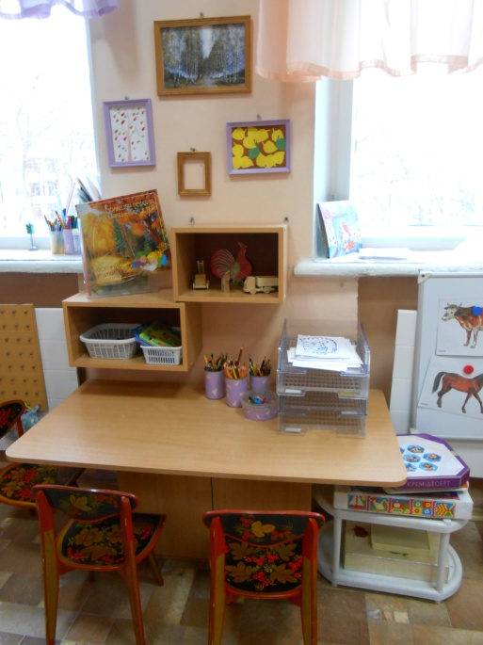**Направление "Художественно-эстетическое"**

- материал для рисования:цветные карандаши,фломастеры,восковые карандаши,гуашь,кисточки разной толщины,подставки,тряпочки,баночки для промывания кисти,бумага (разной плотности,размера,формы-фона),тычки,печатки;

- материал для лепки:пластилин,стеки,доски;

- материал для аппликации:цветная бумага и картон,клей карандаш,губки,клеенки,кисти,подносики,баночки под клей;

- раскраски,трафареты и шаблоны;

- мольберт;

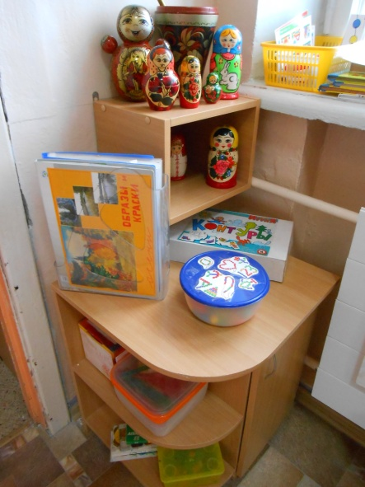- художественные и познавательные книги,народная игрушка;

- музыкальные инструменты;

- диски,кассеты и пластинки с детскими песнями,классической музыкой,сказками,стихами и баснями,детскими праздниками;

- иллюстрации музыкальных инструментов,к музыкальным произведениям,портреты композиторов.

**Спальная и раздевальная комнаты**

